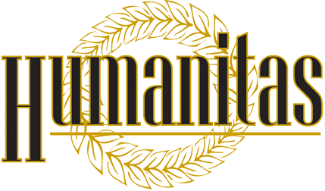

TURUN YLIOPISTON HUMANISTISEN TIEDEKUNNAN OPISKELIJOIDEN EDUNVALVONTAJÄRJESTÖ

VALTAKIRJA

Valtuutamme ____________________________________________________________________________
(henkilön nimi)

edustamaan yhdistystämme Humanitas ry:n syyskokouksessa marraskuun 27. päivänä 2023 ja käyttämään siellä puhe- ja äänivaltaamme.

Yhdistyksen virallinen nimi:
_________________________________________________________________

Paikka ja aika __________________________ / 2023

Yhdistyksen sääntöjen määräämien henkilöiden allekirjoitukset ja nimenselvennykset:

____________________________________ ________________________________________
_____________________________________ ________________________________________

